2023年宁波市轨道交通集团有限公司运营各单位委托我司面向社会公开招聘笔试

一、软硬件要求

（一）硬件要求

本次考试采用“双机位”模式，需准备一台笔记本电脑/台式电脑（**带有高清摄像头和麦克风**），一部智能手机。

1.笔记本电脑/台式电脑用于在线笔试的作答、正面拍摄采集考生音频、视频。

2.手机（**带有前后双摄像头，安装微信App**），用于监控考试环境，并采集考试现场的音频、视频。

**温馨提示：上述设备不得使用平板电脑（iPad、MatePad等）替代**。

（二）软件要求

1.稳定的无线或有线网络（网速至少1000k/s以上）。

2.电脑系统要求

（1）操作系统：Windows10及10以上，MAC OS；

（2）内存：2G 以上；

（3）硬盘：系统盘和浏览器安装目录所在盘符至少15G以上可用空间；

（4）浏览器：  
谷歌Chrome浏览器，请下载最新版本：<https://www.google.cn/chrome/>，  
备用360极速版<http://browser.360.cn/ee/>

（5）手机操作系统：苹果手机需为iOS11.0以上，安卓手机android5.0以上；

（6）微信版本要求：微信最新版本。

二、环境布置

（一）考生自行准备考试场所，应选择安静整洁、光线适度、不逆光的独立房间作为考场，尽可能让拍摄背景单一。

（二）考生座位1.5米范围内除身份证，不得存放任何书刊、报纸、资料、其他电子设备等，桌面不得涂抹、不得出现任何文字、图案等。

（三）电脑摄像头对准考生，能清晰拍摄面部、耳部、上半身，如下图所示：

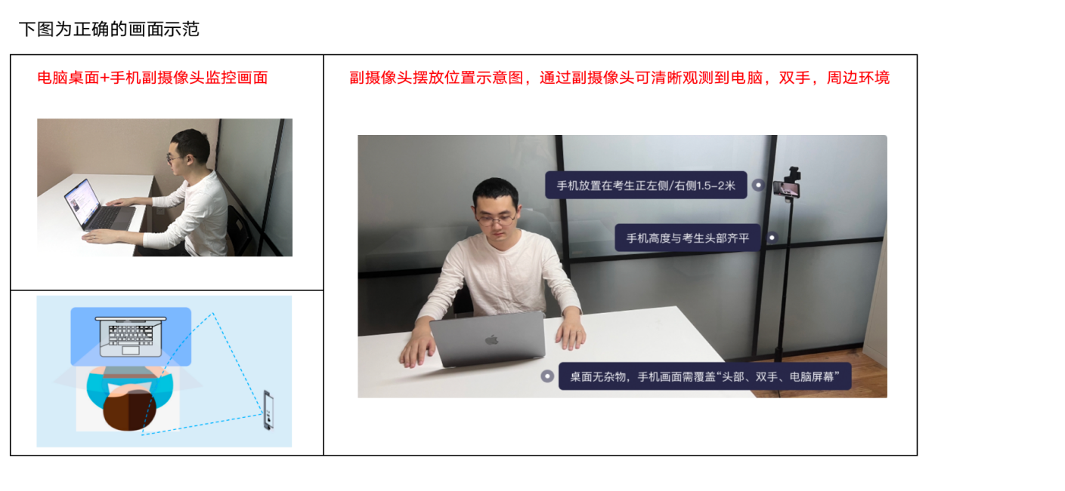

宁波市轨道交通集团有限公司运营各单位委托

我司面向社会公开招聘线上笔试操作手册

**目录**

第一部分：考前准备 3

（一）线上考试设备测试 3

（二）考试安排 3

（三）账号密码 4

第二部分：考试系统使用教程 5

（一）登录平台 5

（二）设备调试 5

（三）正式考试 10

（四）技术支持 16

第三部分：考试规则 18

第四部分：违纪行为认定及处理办法 20

**第一部分：考前准备**

**（一）线上考试设备测试**

**➢** 开放考前模拟测试：线上模拟测试2024年1月11日（09:00-18:00），考生在此期限内进入考试系统，测试设备运行情况，熟悉考试平台，如有问题请及时反馈。【每人一次测试机会，请认真查看手册后进行操作，因个人原因不做测试，直接考试的考生，出现问题后果自行承担】 **（二）考试安排**

考生需自备考试场所，全程保持场所独立、安静、光线充足、网络畅通且稳定。桌面仅放置考生考试用电脑，考试过程中将进行全程录像。

|  |  |  |  |
| --- | --- | --- | --- |
| 序号 | 考试科目 | 考试时间 | |
| 1 | 模拟测试时间段 | 1月11日（周四）  1月11日（周四） | 上午9:00-下午18:00 |
| 测试机会每人一次 | | | |
| 1 | 正式考试身份核验 | 1月13日（周六） | 上午8:30-9:00 |
| 2 | 正式考试开始时间 | 1月13日（周六） | 上午9:00-11:00 |
| 正式考试机会只有一次，请认真对待 【9:00开考后15分钟内未进入考试的考生，不得进入考试】 【考试作答1小时后可提交试卷】 | | | |

**（三）账号密码**

**账号：身份证号【字母X大写】  
密码：身份证号码后六位【字母X大写】**  
  
**（四）设备要求**

1. 考试设备要求：市面主流配置的笔记本电脑或台式电脑（windows7及以上、Mac不限），运行内存不少于4G、带摄像头、麦克风、扬声器（手机+pad等移动平板设备不可用）。
2. 用于摄录考试过程行为的带有前置摄像头的智能手机（安装最新版微信并登录，摄录前须将智能手机（或平板设备）调成静音模式并打开手机勿扰模式）；桌面手机支架或其他支撑物品
3. 浏 览 器 要 求：提前下载好谷歌浏览器的最新版、360极速浏览器的最新版。优先使用谷歌浏览器。  
   谷歌浏览器下载地址：<https://www.google.cn/intl/zh-CN/chrome/>360极速浏览器地址：<http://browser.360.cn/ee/>  
   
4. 网络要求：在线笔试设备及摄录考试过程设备须同时联网并保持网络环境稳定流畅。实际上行带宽2兆以上（即2Mb/s），考试需自行提前测试网络情况；
5. 电 脑 摄 像 头：请确认电脑摄像头处在能够正常使用状态下,例如:QQ/微信/钉钉等视频聊天可以正常使用。；  
   电 脑 麦 克 风：请确认电脑麦克风在正常使用状态下，可进行音视频通话。
6. 电脑内存放一张身份证（护照/居住证等有效证件）照片，以备考试前公安系统识别不通过时监考老师人工核查身份。

**第二部分：考试系统使用教程**

**（一）登录平台**

* **关闭电脑内所有易弹窗、弹框等所有与考试无关的软件**
* **考试网址「正式考试网址与测试网址一致」复制粘贴到规定浏览器网址：**[**https://www.kaoshixing.com/login/account/login/412684**](https://www.kaoshixing.com/login/account/login/412684)
* **账号：身份证「字母X大写」**
* **密码：身份证号后六位「字母X大写」**



**（二）设备调试**

**1.开始调测：**首先点击“调试摄像头&麦克风设备”，接着点击“开始调试设备”，根据系统提示完成设置。

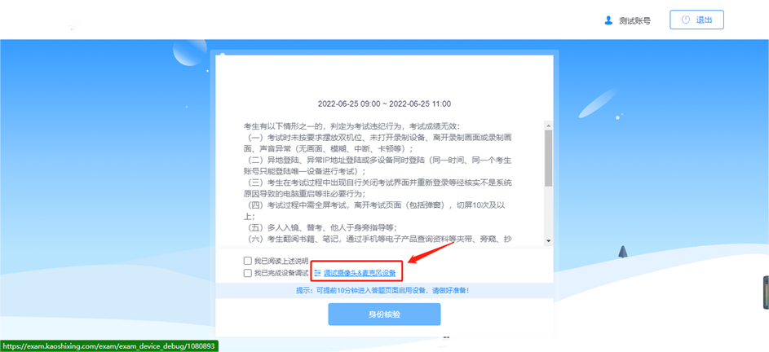

**2.启用摄像头和麦克风：**点击“启用摄像头和麦克风”。如下图所示，摄像头和麦克风检测通过，页面显示正前方摄像头实时画面。考生调整坐姿与摄像头角度，让脸部处于画面的正中间

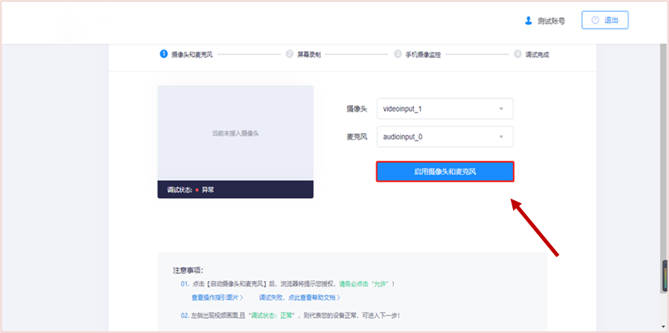

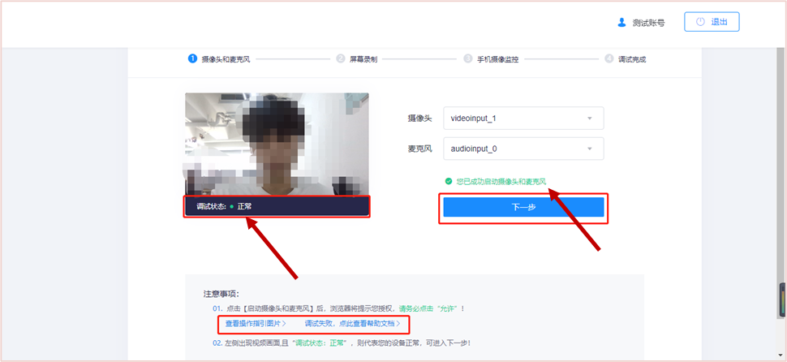

**3.启用电脑端录屏功能：**点击“启动屏幕录制”按钮。在弹出的“共享屏幕”授权窗口中，选择“整个屏幕”窗口分享。

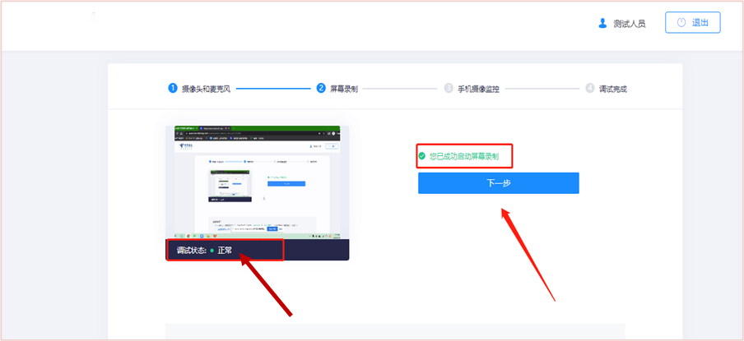

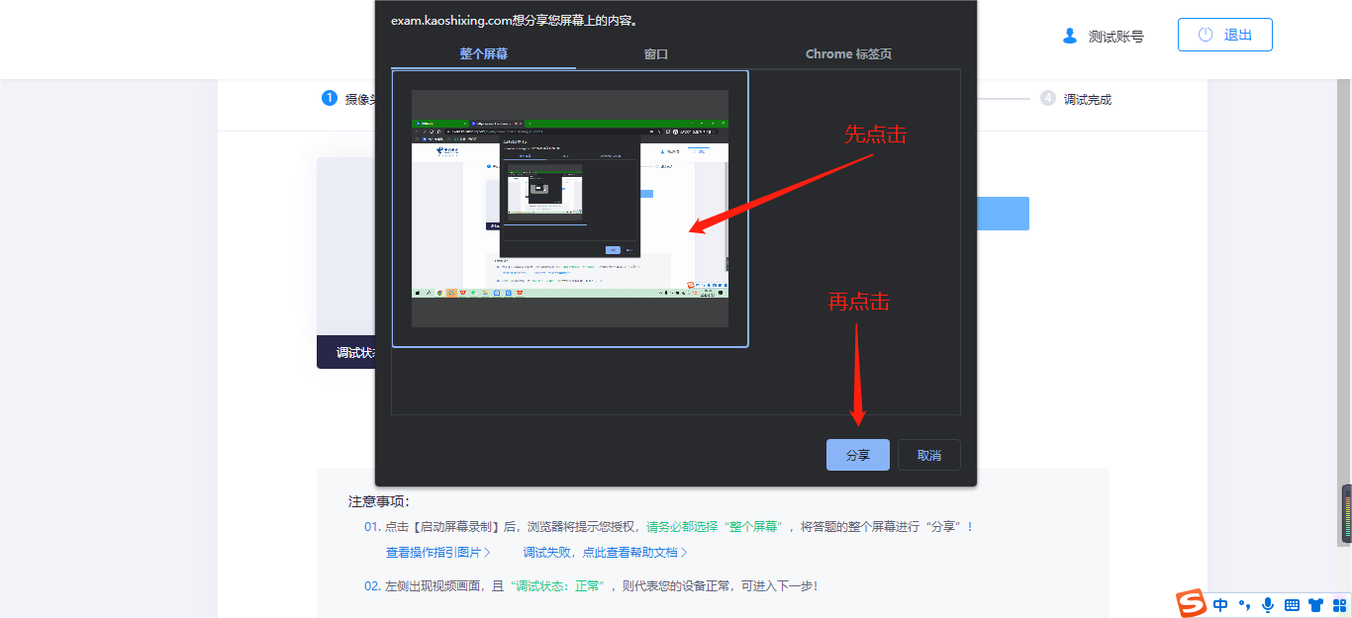

如下图所示，此时系统实时共享电脑屏幕画面，录屏功能检测通过。

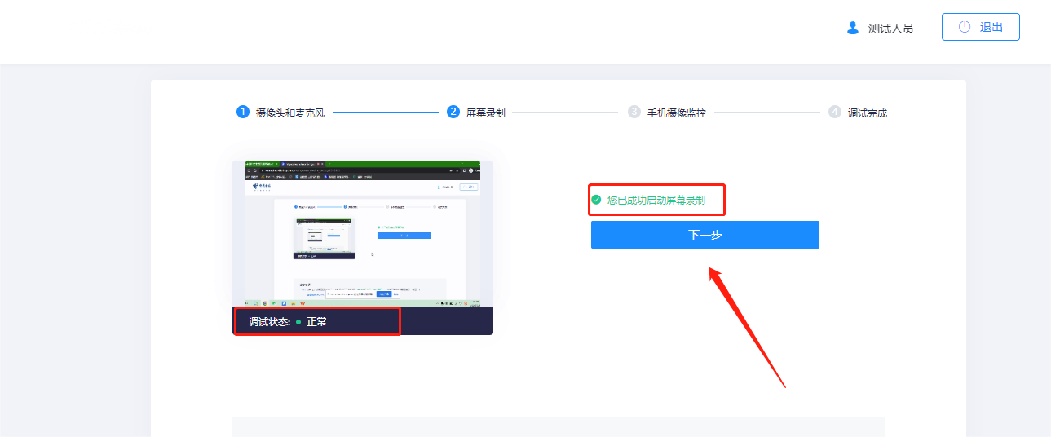

**4.启用手机端副摄像头：**拿出手机，使用手机微信扫描屏幕二维码，并在手机上点击确认，此时电脑屏幕可以看到手机实时画面，系统检测通过，最后将手机架设在考生身体后方45°左/右方1.5米到2米处，并高于电脑桌面高度20-50cm的位置，摄像范围应覆盖考生作答环境、电脑屏幕、键盘及考生上半身，同时确保全程无遮挡、无干扰。

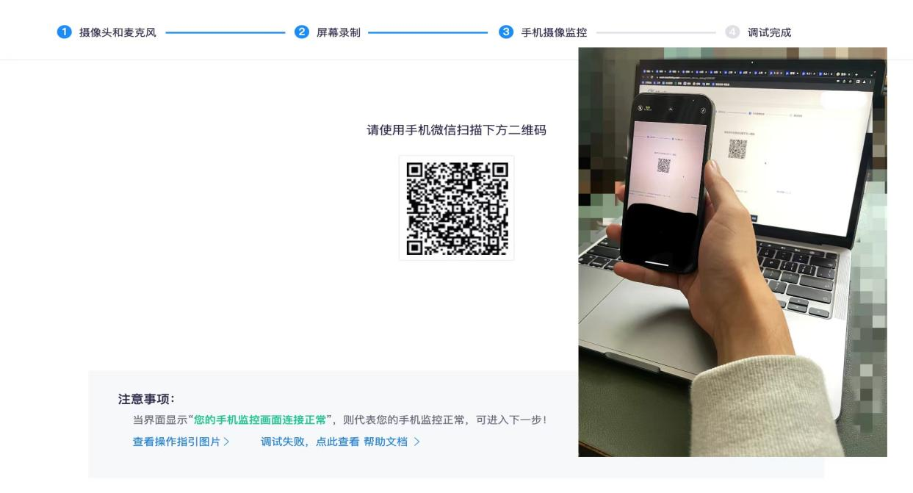  
  
调试完成后，学员可根据下图示例清楚副机位的摆放要求，并承诺已按要求摆放手机（通过前置摄像头进行副机位拍摄）

注意1：并非强制要求手机支架，也可使用凳子、箱子替代手机支架，使用胶带固定手机

注意2：副摄像头将强制使用横屏录制  
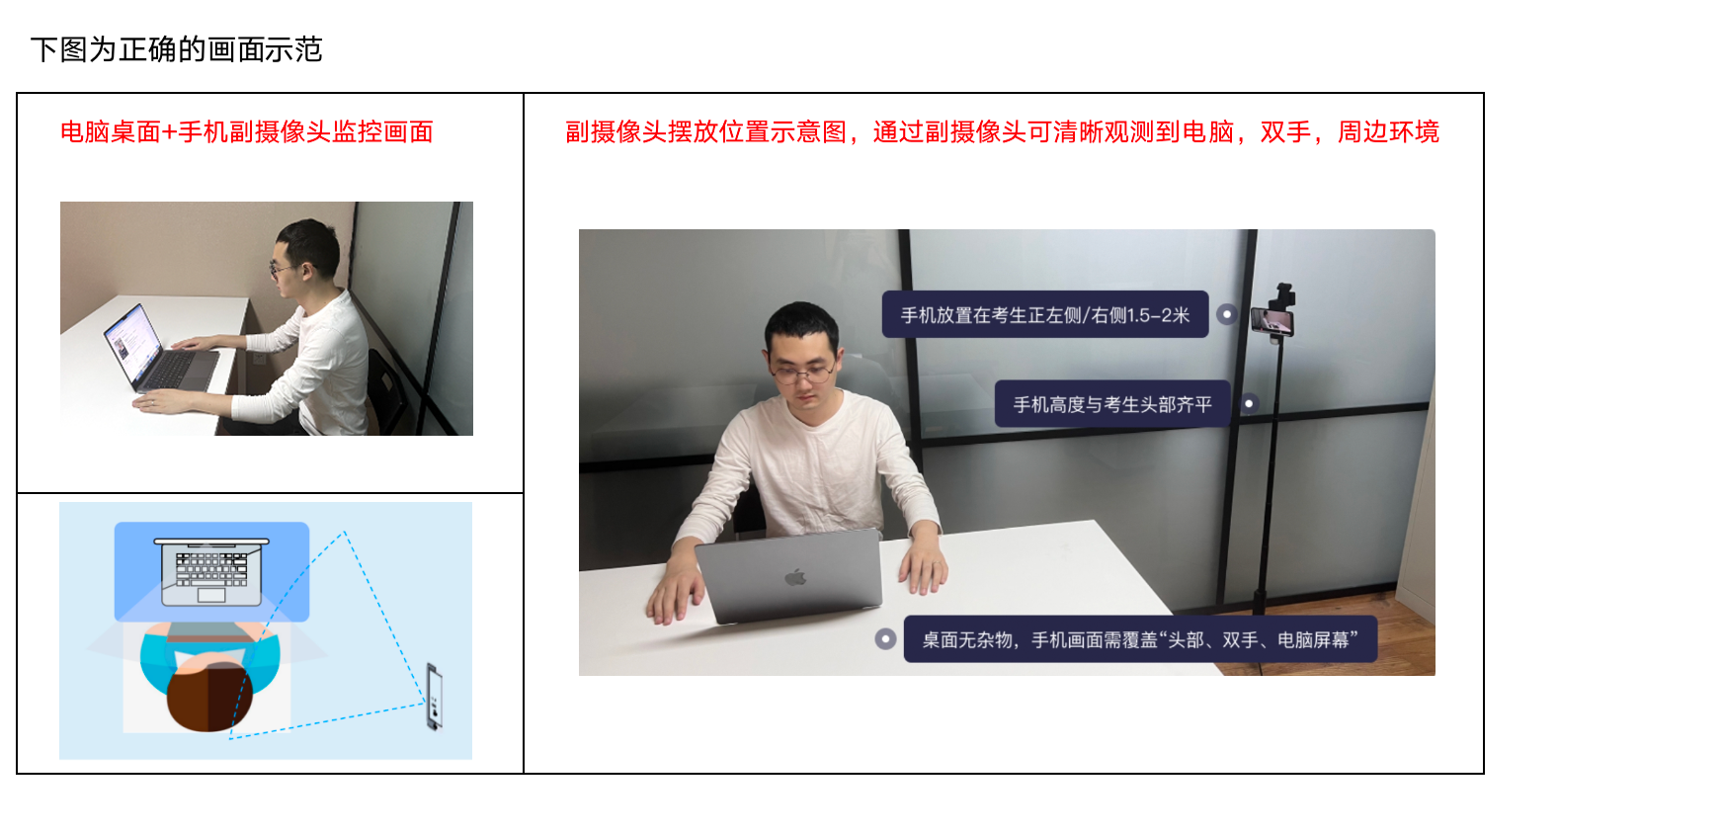此时所有设备调测完成，点击“返回答题入口”按钮，准备考试。

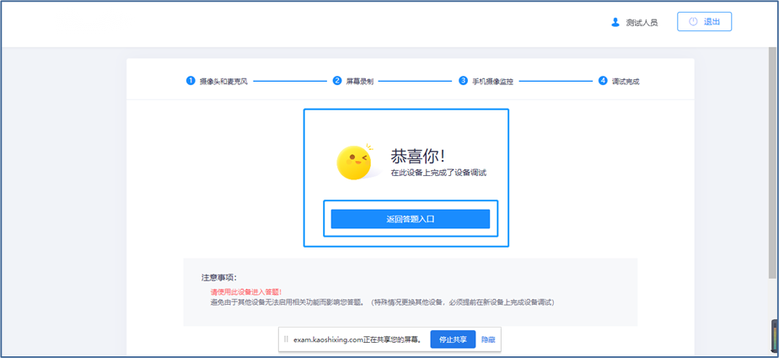

**5.完成调试：**如下图所示，所有设备运行正常，等待考试指令



**（三）正式考试**

**1.进入考试主页面：**设备测试完毕后，进入正式考试环节。首先阅读考试须知，完成后，勾选“我已阅读上述说明” 、“我已完成设备调试”，接着点击下方“身份核验”按钮。

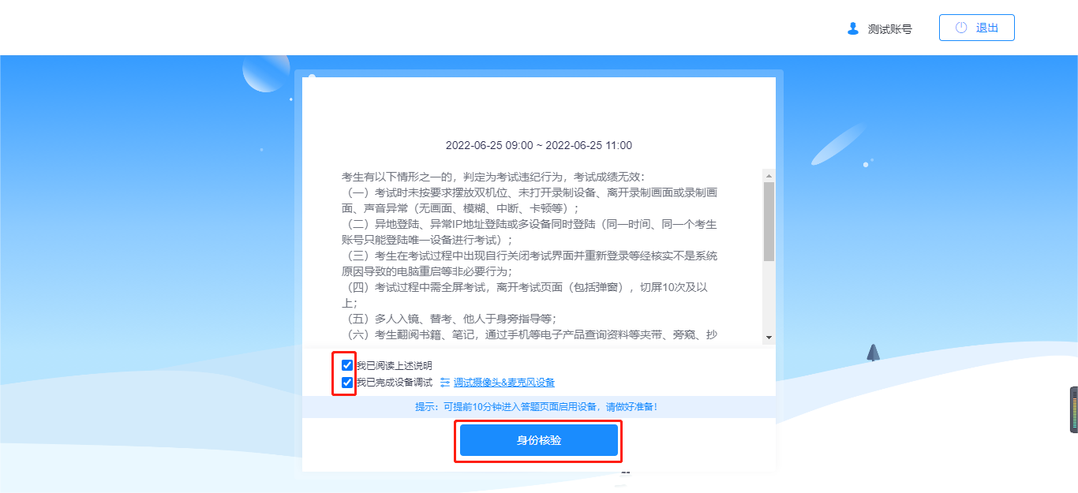

**2.填写考生信息：**填写考生“真实姓名”、“身份证号”，点击“下一步”。

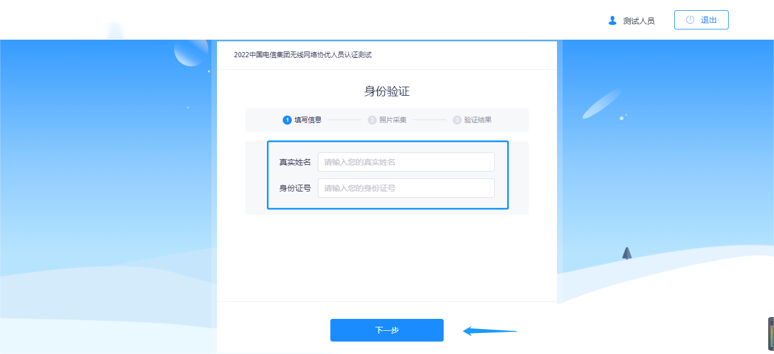

**3.核验身份：**点击 “开始拍照”，完成人脸照片采集，开启身份动态核验功能，与公安数据库保持动态人脸识别。验证成功后点击“开始”按钮，开始正式考试答题。

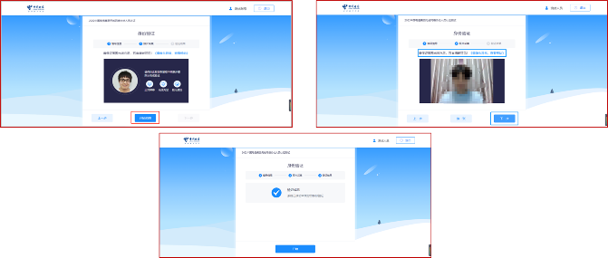

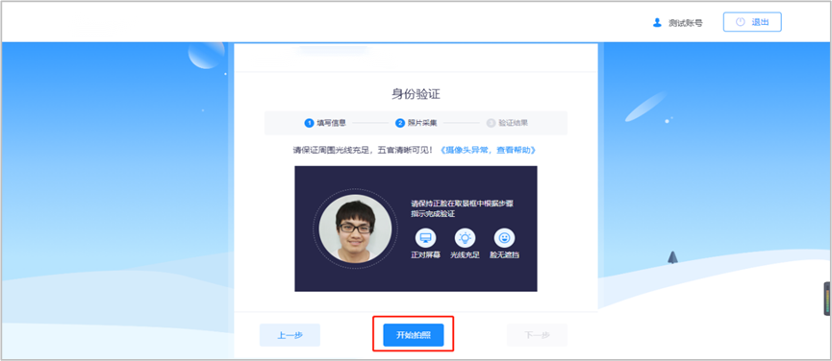

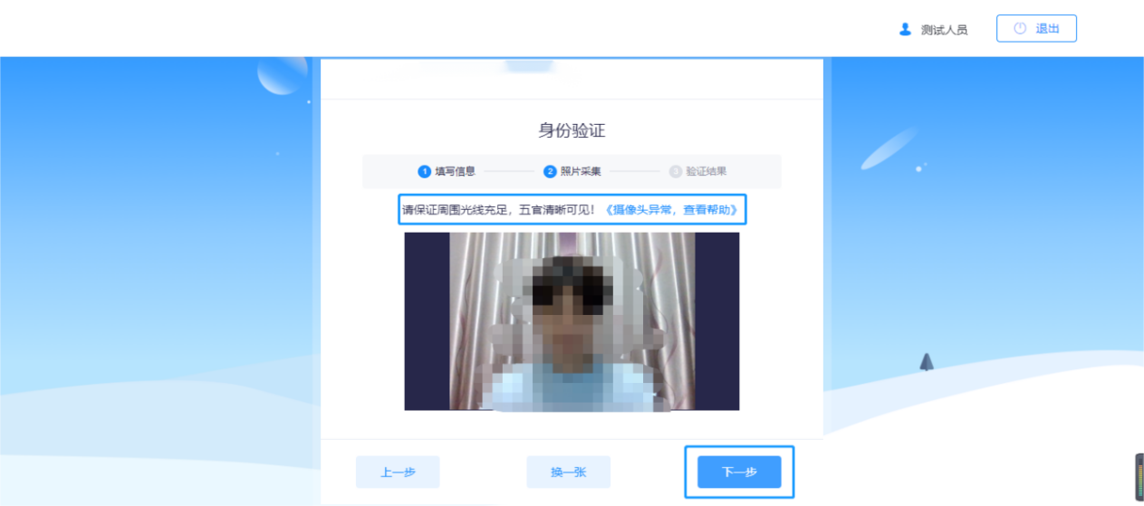

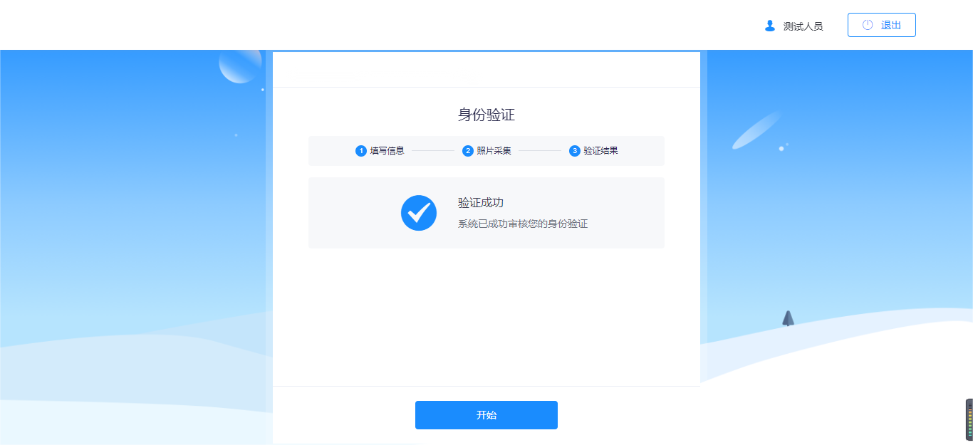

***注：如遇身份核验失败，怎么办？（极低概率）*** **第一步：**提示失败原因，点击“申请人工审核”按钮。

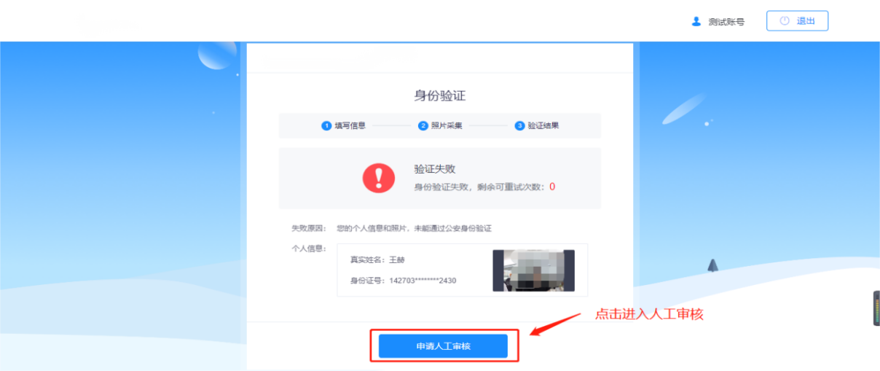

**第二步：**申请人工审核，上传身份证照片，上传个人实时画面。

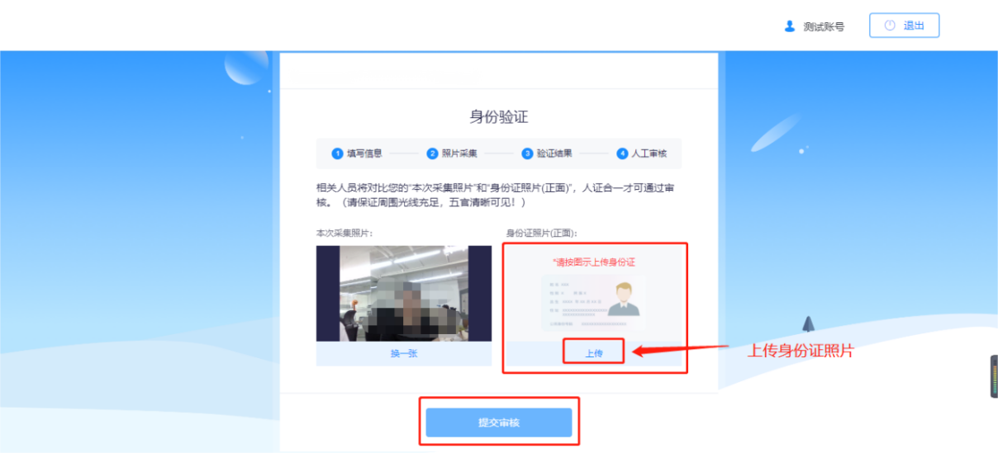

**第三步：**等待审核结果，后台监考老师线上核验身份。验证成功，系统会自动跳转至考试页面。

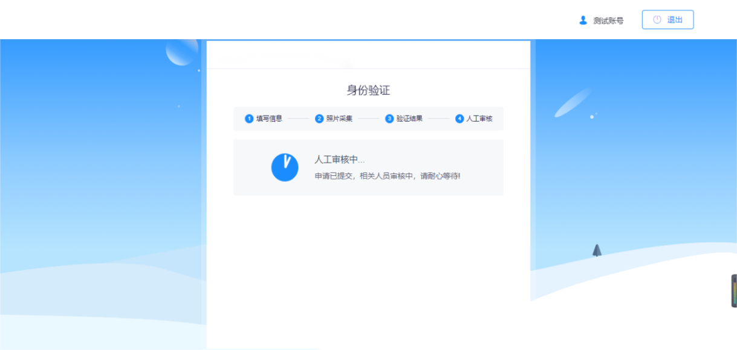

**4.进入试题页面：**完成身份信息核验后，点击“我已阅读指引，开始授权”，在弹出的页面选择“整个屏幕”选项，完成屏幕实时共享，进入正式考试页面。请确保左上角实时画面正常，若黑屏，请参照调试设备步骤重新完成调测。请选择安静环境考试，关闭电脑端所有与考试无关的软件，避免意外干扰和软件弹窗影响考试。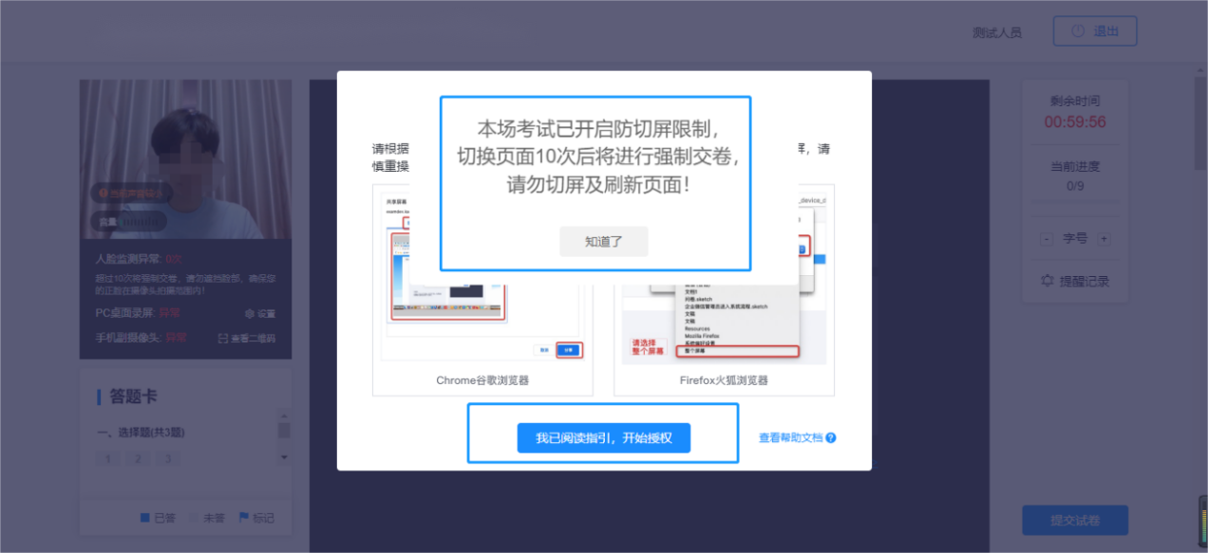  
手机开始录像后，学员可在电脑上查看自己副机位是否符合要求，并承诺满足监考要求

监考要求：应覆盖考生作答环境、电脑屏幕、键盘及考生上半身，同时确保全程无遮挡、无干扰  
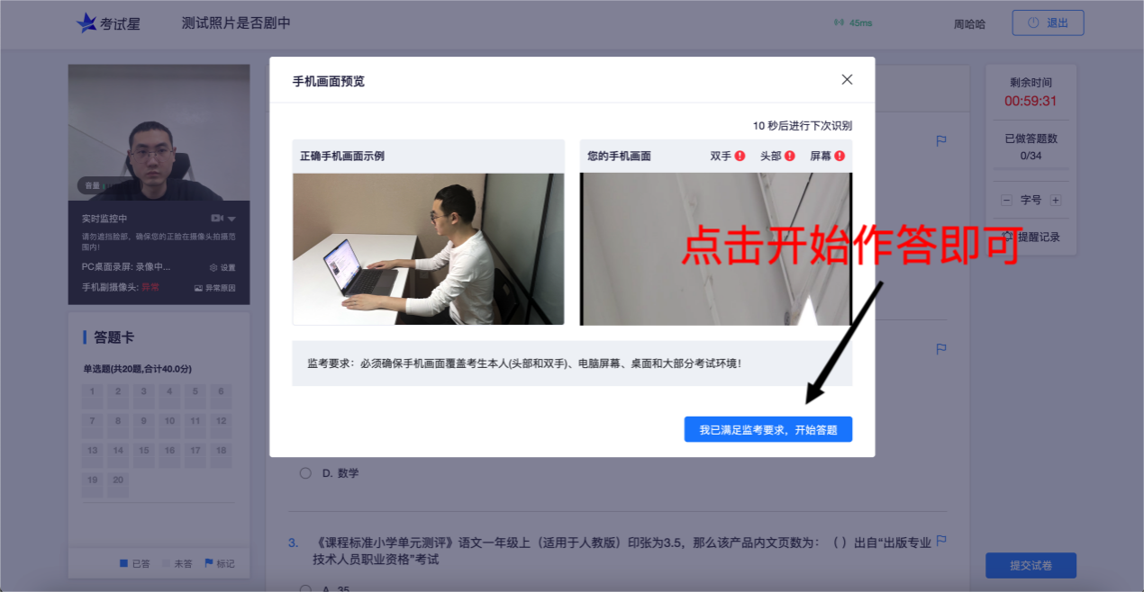

**5.开始作答：**左上角监控画面正常即可开始考试。答题期间，考生需始终保持脸部处于电脑、手机摄像头监控范围内，考试现场参见下图。离开考试、遮挡脸部、多人入镜、左顾右盼、接打电话、切换屏幕等作弊或违规行为将被系统记录，并通过后台人工智能识别+人工判定，超过规定次数等将被系统强制交卷。

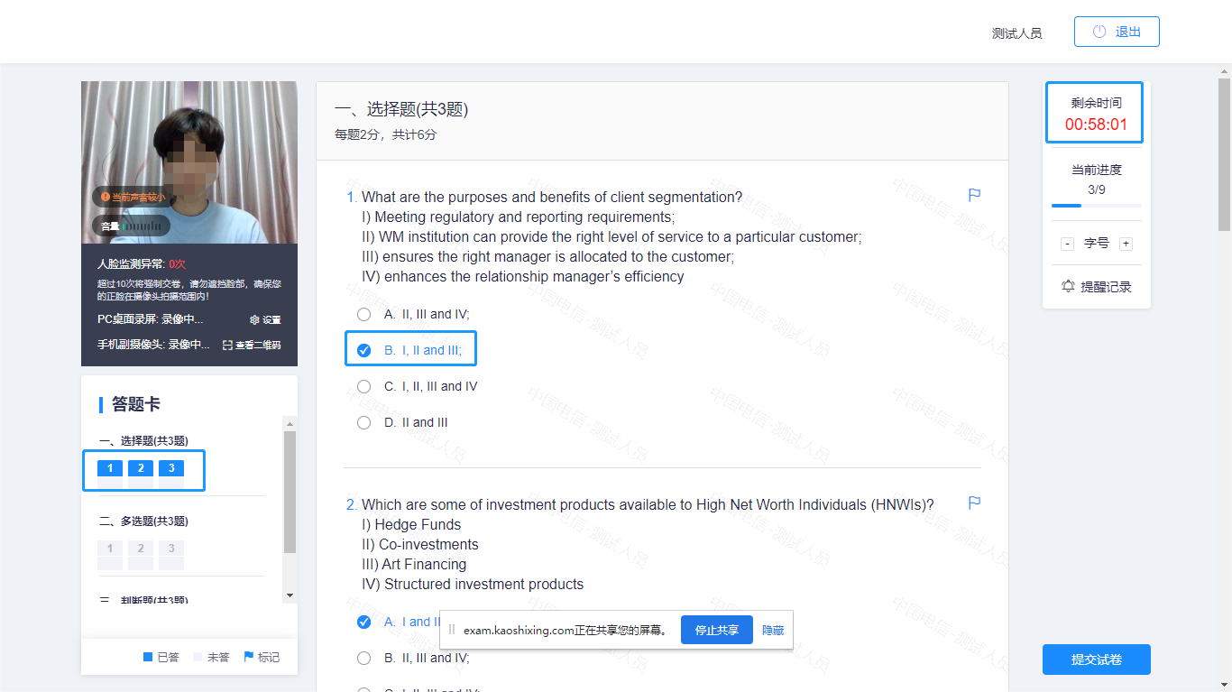

本次考试不允许提前交卷，请在位置上耐心等待考试结束系统自动交卷。（配图自动交卷）

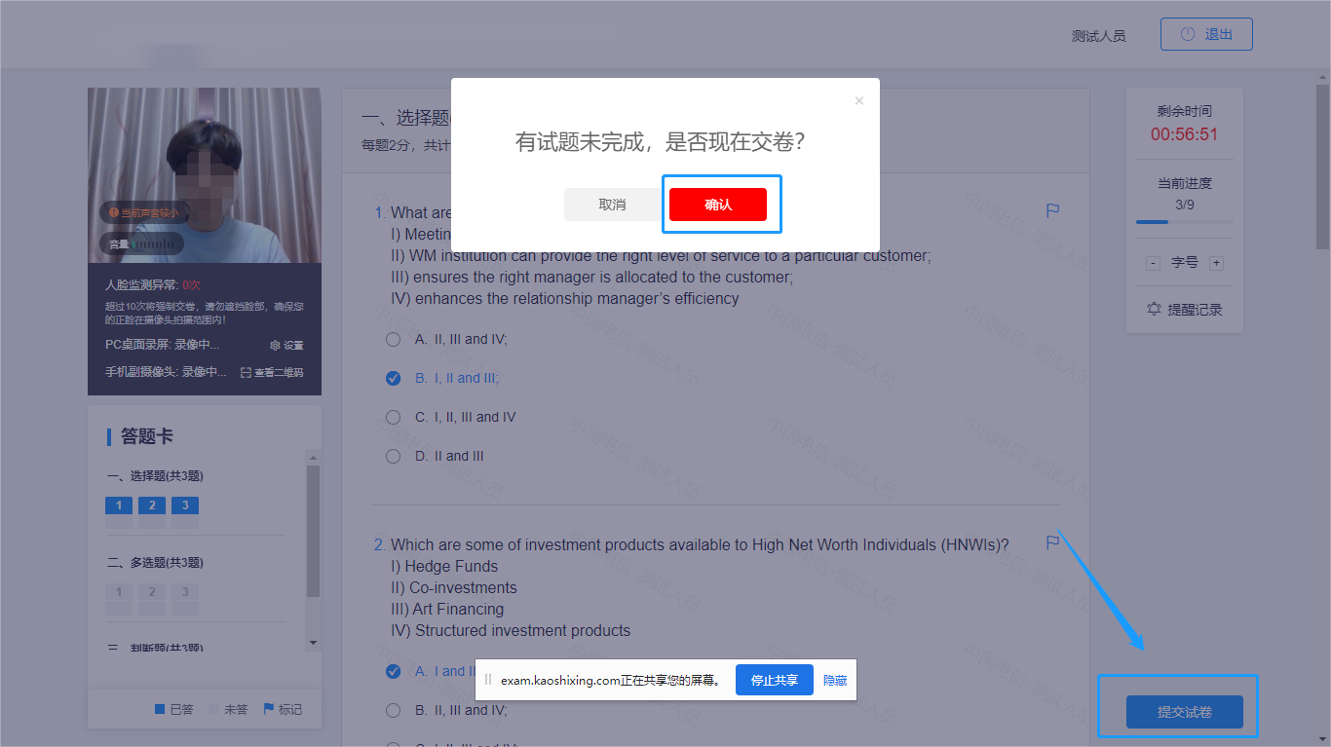

**（四）技术支持**

请各位考生请严格按照上述操作指南提前进行各项准备与测试，若无法解决可联系技术老师解决。

**1.考试政策咨询：  
虞老师0574-87327356**

**朱老师0574-87327162**

**2.考试系统问题：  
朱老师: 15811245784**

**张老师: 13716620879**

**李老师: 18211070531**

**金老师: 15711260881  
咨询时间：工作日 9:00—11:00，14:00-18:00**

**第三部分：考试规则**

1、本次考试为在线考试，考生需自行准备考试设备和网络，并在规定的试考开放期间，完成考试设备的调测，熟悉线上考试系统，以避免正常考试中出现设备问题影响正常考试。所有考生必须在正式考试前参加试考测试，未参加试考测试者，视为设备正常，相关责任自负。

2、在线考试统一要求使用笔记本电脑或台式电脑作答，不允许使用手机、Pad等移动设备；作答电脑必须具备可正常工作的摄像设备与麦克风设备（内置或外置摄均可），考试期间须授权考试系统使用摄像头与麦克风设备。

3、监考设备须使用手机支架或其他能固定手机的装置，固定在身后45°角左方或者右方1.2-1.5米处,确保考生作答环境、电脑屏幕、键盘及考生上半身（头、面部）及桌面能完整的显示在监控画面内，不被电脑屏幕或其他杂物遮挡。手机必须横放。

4、考试实行四路数据流实时记录（PC端摄像头、手机副摄像头、PC端桌面录屏，防远程监控），全程使用AI监考技术和人工远程监考对考试过程进行全面的监控，考生不可抱有侥幸的作弊心理及行为，如：替考、长时间登出在线考试系统、长时间最小化监考系统、考试过程中离座/挪移摄像头、与旁人讲话、使用智能设备、翻阅书籍/资料等，一旦被查出违纪行为，将取消成绩或考试资格。

5、进入考试系统前须关闭考试无关的网页和软件，包括安全卫士、电脑管家及各类通讯软件，考试期间系统会实时监测设备进程。

6、考生须在安静的考试环境中完成作答，考试过程中，要求手机端和电脑端摄像头与麦克风全程打开，考生本人必须全程在摄像头画面范围内，全程保持安静答题，不允许说话；

7、考生考前60分钟登录线上考试系统；正式考试开始后15分钟，未参考的考生，不得再登录考试系统参加考试；考试作答后1小时方可交卷。

8、考生须在规定的时间内进行作答，进入考试界面后，系统将自动倒计时，如考生未按时提交试卷，系统会在考试截止时自动交卷。

9、考生须严格遵守考试纪律，对于违反考试规定、不服从监考人员管理者，考试成绩无效。

10、考试期间如发生考生网络故障，考试系统会即时提醒考生，请考生在看到异常提示后立即停止答题，并迅速修复网络故障。如果考生断网期间忽视考试系统的“网络异常”继续答题，所有的答题记录是无效的，并未上传到服务器，重新联网后，考试系统会从服务器上即时同步数据，跳回到断网的时刻对应的试题部分。由于考试设备或考生所在环境网络故障导致考试时间的损失，或无法完成考试的，将由考生自行负责。

**第四部分：违纪行为认定及处理办法**

为规范本次在线考试违纪违规行为的认定与处理，维护考生和本次考试相关工作人员的合法权益，相关要求如下：

**第一条** 考生不遵守考场纪律，考试过程中有下列行为之一的，应当认定为考试违纪：

（一）所处考试环境同时出现其他人的；

（二）使用快捷键切屏、截屏退出考试系统或多屏登录考试端的；

（三）离开座位、离开监控视频范围、遮挡摄像头的；

（四）有进食、进水、上卫生间行为的；

（五）有对外传递物品行为的；

（六）考试过程中佩戴耳机、与他人交头接耳、传递物品、私藏夹带、传递纸条、拨打或接听、使用电话的；

（七）未经允许强行退出考试系统的；

（八）其他应当视为本场考试违纪的行为；

（九）考试过程中关闭摄像头或麦克风、离开视频监控区域、监控角度不符合要求或故意在光线暗处作答的。

**第二条** 考生违背考试公平、公正原则，考试过程中有下列行为之一的，应当认定为考试作弊：

（一）伪造资料、身份信息替代他人或被替代参加考试的；

（二）非考生本人登录考试系统参加考试，或更换作答人员的；

（三）浏览网页、在线查询、翻阅电脑和手机存储资料，查看电子影像资料的；

（四）翻阅书籍、文件、纸质资料的；

（五）未经许可接触和使用通讯工具如手机、蓝牙设备等，使用各类聊天软件或远程工具的；

（六）考试过程中切屏离开作答界面，或浏览考试以外的网页及软件的；

（七）考试过程中疑似作弊，经监考人员提醒后仍不改正的；

（八）其他应当视为本场考试作弊的行为。

**第三条** 考生在考试过程中或在考试结束后发现下列行为之一的，应当认定相关的考生实施了作弊行为：

（一）拍摄、抄录、传播试题内容的；

（二）抄袭、协助他人抄袭的；

（三）串通作弊或者参与有组织作弊的；

（四）评卷过程中被认定为答案雷同的；

（五）考生的不当行为导致试题泄露或造成重大影响的；

（六）经后台监考发现，确认考生有其他违纪、舞弊行为的；

（七）若发现考生有疑似违纪、舞弊等行为，考试结束后由考务人员根据考试数据、监考记录、系统日志等多种方式进行判断，其结果实属违纪、舞弊的；

（八）其他应认定为作弊的行为。

**第四条** 考生有第一条所列考试违纪行为之一的，取消本场考试成绩。

**第五条** 考生有第二条、第三条所列考试舞弊行为之一的，取消本场考试成绩。情节严重的追究相关责任。

**第六条** 如考生因电脑设备问题、网络问题、考生个人行为等问题，导致电脑端和移动端考试视频数据缺失，而影响考务人员判断本场考试有效性的，取消本场考试成绩。

**第七条** 考试过程中，未按要求录制真实、有效的移动端佐证视频，影响考务人员判断考生行为的，取消本场考试成绩。

**第八条** 考试过程中，请保证设备电量充足网络稳定，因设备硬件故障、系统更新、断电断网等问题导致考试无法正常进行的，考试时间不做延长。

祝您考试顺利！